***Дата: 18.03.2025 Клас: 4-Б Дизайн і технології Старікова Н.А.***

**Тема.** Виготовлення об’ємної іграшки зі шкарпетки. М’яка іграшка «Песик Бім»

**Мета заняття:**

• Ознайомити вихованців із послідовністю виготовлення іграшки;

• Навчити організовувати робоче місце, дотримувати правил безпеки праці та санітарно – гігієнічних вимог;

• Вдосконалювати прийоми роботи з ножицями, клеєм, голкою та нитками.

• Виховувати охайність під час виконання роботи;

• Розвивати творче мислення, естетичні нахили;

• Виховувати любов до праці.

**Обладнання**: шкарпетка, вата, тоненькі резиночки для плетіння, рухливі оченята, фломастер чорного кольору, ножиці, голка, нитки, клей, кольоровий картон, «Маленький трудівничок» с. 47

**Хід заняття:**

**I. Організаційний момент**

- Доброго дня! Я вас вітаю на занятті і бажаю всім хорошого настрою та успіху. Оберіть собі смайлик, який вам найбільше подобається саме зараз.

(Кожен учень обирає собі смайлик і ставить з яким настроєм прийшов на урок)

**ІІ. Мотивація навчальної діяльності**

Іграшку люблять усі: дорослі і діти. Вона – постійний супутник дітей. Ще не вміючи сидіти, дитина вже слідкує за іграшкою очима, намагається захопити її рученятами. Дитина підростає і іграшки змінюються. Дорослі теж люблять іграшки, часто колекціонують.

Іграшки створювали народні умільці, які передавали свою майстерність із покоління в покоління.

Нині ми бачимо велике розмаїття іграшок в магазинах. Іграшку дарують на День народження, Новий рік. А найкращий подарунок – це виготовлений своїми руками.

**III. Повідомлення теми заняття**

- Як ви думаєте як з’явилася ваша іграшка?

- Де її виготовили?

- Скільки вона коштує?

- Іграшку можна виготовити самостійно. Наприклад, пошити із тканини.

- Тема нашого сьогоднішнього уроку «Виготовлення об’ємної іграшки». А виготовляти будемо самостійно з підручних матеріалів.

- Переваги іграшки, яку ви виготовили самі:

· ***Вона буде саме такою як вам хочеться.***

***· Вона значно дешевша.***

***· Таких іграшок можна зробити багато і різних.***

**Історія виникнення м’якої іграшки**

У 1879 р. жителька німецького міста Гінген Маргарет Штайфф, з дитинства прикута до інвалідного візка, пошила кілька кумедних звіряток в подарунок на Різдво для своїх племінників. Іграшки мали такий успіх у сусідських дітлахів, що Маргарет, перша рукодільниця в окрузі, почала отримувати буквально шквал замовлень. Незабаром батько дівчини відкрив невелику майстерню, в якій трудилася Маргарет та її сестри. Справа пішла з таким успіхом, щовже через декілька років майстерня перетворилася на фабрику іграшок «Steiff». У 1901 році Маргарет запатентувала свого ведмедика, який опирався на всі чотири лапи. А через рік з'явився перший плюшевий ведмедик, нині улюблена іграшка в усьому світі.

**IV. Мотивація навчальної діяльності**

- Яку ж іграшку ми зробимо сьогодні? Ви це дізнаєтеся, відгадавши загадку.

- А з яких матеріалів?

З черевиками дружу,

з босою ногою,

якщо йдуть вони кудись,

то беруть з собою. (Шкарпетка)

**V. Вивчення нового матеріалу**

1.Аналіз зразка.

- Роздивіться мого песика, з яких деталей він складається?

2. Розгляд малюнків.

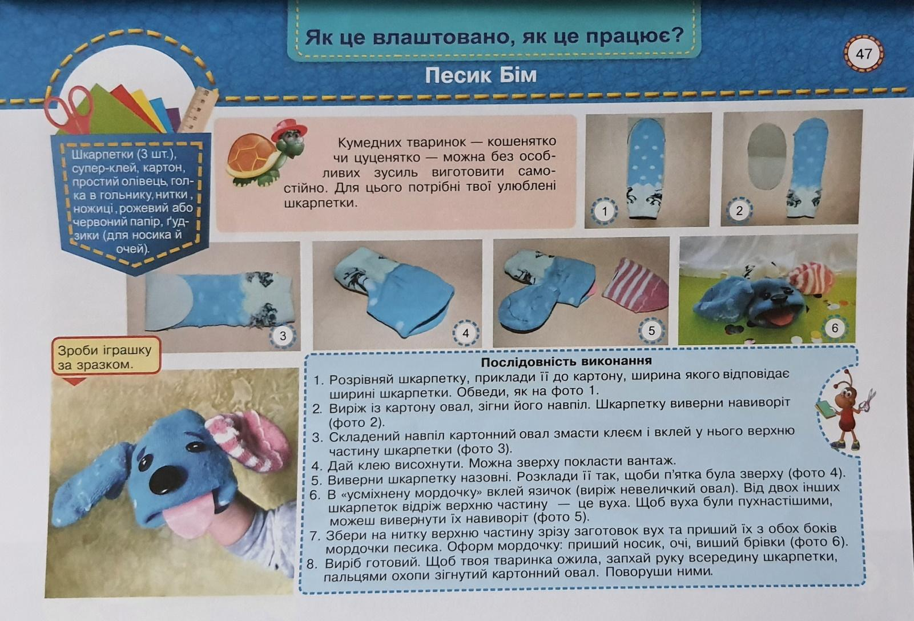 3. Техніка безпеки

- Перед тим як почати працювати ми повинні з вами повторити правила безпечної роботи з голкою та ножицями.

Продовжіть речення:

Голку потрібно класти у …

Голку неможна …

Ножиці потрібно передавати…

Кінчики ножиць повинні бути …

***4. Перегляд майстер-класу***

[**https://www.youtube.com/watch?v=_IUHoAVbpK0**](https://www.youtube.com/watch?v=_IUHoAVbpK0)

5. Самостійна робота учнів

**V. Підсумки заняття**

1. Бесіда

* Чи отримали ви на уроці очікуваний результат?
* Як можна використати цю іграшку?
* Оберітьсобі смайлик, який вам найбільше подобається на кінець уроку.Чизмінився ваш настрій?

2. Прибирання робочого місця.

**Виконану роботу сфотографуй та надішли у вайбер або на Human.**